SZCZEGÓŁOWA SPECYFIKACJA TECHNICZNA
WYKONANIA I ODBIORU ROBÓT

TEMAT:
SZCZEGÓŁOWA SPECYFIKACJA TECHNICZNA WYKONANIA I ODBIORU ROBÓT DLA INSTALACJI FOTOWOLTAICZNYCH NA OBIEKTACH UŻYTECZNOŚCI PUBLICZNEJ I NIERUCHOMOŚCIACH MIESZKAŃCÓW GMINY SOMONINO I GMINY PRZYWIDZ W RAMACH PROJEKTU DLA IV CZĘŚCI:

PT. „EKO ENERGIA OD SOMONINA AŻ PO PRZYWIDZ”

Zamawiający:
Gmina Somonino
…………………………………..
…………………………………..
Gmina Przywidz
…………………………………..
…………………………………..

Spis treści
1. WSTĘP 4
1.1. Przedmiot Szczegółowej Specyfikacji Technicznej 4
1.2. Zakres stosowania Szczegółowej Specyfikacji Technicznej 7
1.3. Zakres robót objętych Szczegółowa Specyfikacja Techniczna 7
1.4. Ogólne wymagania dotyczące robót 8
2. MATERIAŁY 8
2.1. Odbiór materiałów na budowie 8
2.2. Składowanie materiałów na budowie 8
2.3. Instalacja fotowoltaiczna 9
2.3.1. Moduły fotowoltaiczne 9
2.3.2. Falowniki 10
2.3.3.System monitorowania pracy instalacji 10
2.4. Konstrukcja nośna 11
2.4.1 System montażu na gruncie 11
2.4.2. System montażu na dachu płaskim 13
2.4.3. System montażu na dachu skośnym 14
2.5. Rozszerzone wymagania techniczne dotyczące urządzeń. 16
2.5.1 Moduły fotowoltaiczne 16
2.5.2 Falowniki 16
2.5.3 Konstrukcja nośna 16
2.6. Pokrycie dachów 16
3. SPRZĘT 17
4. TRANSPORT 17
5. WYKONANIE ROBÓT 17
5.1. Okablowanie 17
5.2. Instalacja fotowoltaiczna 17
5.2.1. Moduły fotowoltaiczne 17
5.2.2. Falownik 17
5.2.3. Środki dodatkowej ochrony od porażeń 17
5.2.4. Ochrona przeciwprzepięciowa 18
5.2.5. Ochrona przeciwpożarowa 18
5.3. Konstrukcja nośna 18
6. KONTROLA JAKOŚCI ROBÓT 18
6.1. Bezpieczeństwo i ochrona zdrowia przy wykonywaniu instalacji elektrycznych 18
7. ODBIÓR ROB ÓT 19
7.1. Warunki odbioru wykonanej instalacji elektrycznej 19
7.1.1. Badania odbiorcze instalacji elektrycznych 19
7.1.2. Oględziny instalacji elektrycznych 20
7.1.3. Estetyka i jakość wykonanej instalacji 21
7.1.4. Ochrona przed porażeniem prądem elektrycznym 21
7.1.5. Ochrona przed pożarami i skutkami cieplnymi 21
7.1.6. Połączenia przewodów 21
7.2. Warunki techniczne wykonania i odbioru konstrukcji aluminiowej 21
8. PODSTAWA PŁATNOŚCI 22
9. PRZEPISY ZWIĄZANE 22

WSTĘP

1.1. Przedmiot Szczegółowej Specyfikacji Technicznej

Przedmiotem niniejszej Specyfikacji Technicznej są wymagania dotyczące wykonania
i odbioru robót w zakresie wykonania instalacji fotowoltaicznych dla obiektów użyteczności publicznej
w Gminie Somonino (Część I), nieruchomościach mieszkańców Gminy Somonino (Część II), obiektów użyteczności publicznej Gminy Przywidz (Część III) i nieruchomościach mieszkańców Gminy Przywidz (Część IV) w następujących lokalizacjach, specyfice montażu i rodzaju pokrycia dachu:

Tab.1. Wykaz obiektów użyteczności publicznej w Gminie Somonino (Część I) przeznaczonych do montażu instalacji fotowoltaicznych.

LP | Obiekt | Miejscowość | budynek/dach/pokrycie | Moc instalacji PV [kWp]
1 | Urząd Gminy w Somoninie | 83-314 Somonino, Ceynowy 21 | skośny | 17,82
2 | OSP Kamela | 83-312 Hopowo, Kamela 11 | płaski | 4,05
3 | SPZOZ | 83-314 Somonino, Wolności 13 | skośny | 24,84
4 | Centrum Integracji Społecznej | 83-311 Ostrzyce, Droga Kaszubska 9 | skośny | 4,86
5 | Zespół Szkół w Somoninie | 83-314 Somonino, Osiedlowa 17 | skośny | 32,94
6 | Zespół Szkół w Goręczynie | 83-311 Goręczyno, Szkolna7 | skośny | 33,48
7 | SP Borcz | 83-312 Hopowo, Borcz 70A | płaski | 3,78
8 | SP Egiertowo | 83-312 Hopowo, Egiertowo 1 | płaski | 7,83
SUMA |  |  |  | 129,60

Tab.2. Wykaz nieruchomości mieszkańców w Gminie Somonino (Część II) przeznaczonych do montażu instalacji fotowoltaicznych.

LP | Obiekt | budynek/dach/pokrycie | Moc instalacji PV [kWp]
1 | Obiekty Mieszkańców Somonino
2 | Obiekty Mieszkańców Somonino
3 | Obiekty Mieszkańców Somonino
4 | Obiekty Mieszkańców Somonino
5 | Obiekty Mieszkańców Somonino
6 | Obiekty Mieszkańców Somonino
7 | Obiekty Mieszkańców Somonino
8 | Obiekty Mieszkańców Somonino
9 | Obiekty Mieszkańców Somonino
10 | Obiekty Mieszkańców Somonino
11 | Obiekty Mieszkańców Somonino
12 | Obiekty Mieszkańców Somonino
13 | Obiekty Mieszkańców Somonino
14 | Obiekty Mieszkańców Somonino
15 | Obiekty Mieszkańców Somonino
16 | Obiekty Mieszkańców Somonino
17 | Obiekty Mieszkańców Somonino
18 | Obiekty Mieszkańców Somonino
19 | Obiekty Mieszkańców Somonino
20 | Obiekty Mieszkańców Somonino
21 | Obiekty Mieszkańców Somonino
114 | Obiekty Mieszkańców Somonino
SUMA |  |  |  | 580,23

Tab.3. Wykaz obiektów użyteczności publicznej w Gminie Przywidz ( Część III) przeznaczonych do montażu instalacji fotowoltaicznych.

LP | Obiekt | Miejscowość | budynek/dach/pokrycie | Moc instalacji PV [kWp]
1 | Zespół Szkół w Przywidzu, | 83-047 Przywidz, Szkolna | płaski | 25,920
2 | Zespół Szkół w Przywidzu | 83-047 Przywidz, Cisowa | skośny | 12,420
3 | Szkoła w Pomlewie | 83-047 Pomlewo, Szkolna 3 | skośny | 8,640
4 | Budynek Urzędu Gminy | 83-047 Przywidz, Gdańska 7 | skośny | 6,750
5 | Szkoła w Nowej Wsi Przywidzkiej | 83-047 Nowa Wieś Przywidzka, | skośny | 9,990
6 | ZOZ Przywidz | 83-047 Przywidz, Cisowa 2 | płaski | 13,230
7 | Hala sportowa w Przywidzu | 83-047 Przywidz, Szkolna 1 | płaski | 39,960
8 | Oczyszczalnia Ścieków Przywidz | 83-047 Przywidz, dz. nr 38/19 | grunt | 49,950
9 | OSP Przywidz | 83-047 Przywidz, Gdańska 17 | płaski | 7,560
10 | Szkoła w Trzepowie | 83-047 Trzepowo, Długa 1 | skośny | 20,790
11 | Hydrofornia Przywidz | 83-047 Przywidz, Jaworowa 1 | grunt | 16,200
SUMA |  |  |  | 211,41

Tab.4. Wykaz nieruchomości mieszkańców w Gminie Przywidz ( Część IV) przeznaczonych do montażu instalacji fotowoltaicznych.

LP | Obiekt | budynek/dach/pokrycie | Moc instalacji PV [kWp] | KWp
1 | Obiekty Mieszkańców Przywidz
2 | Obiekty Mieszkańców Przywidz
3 | Obiekty Mieszkańców Przywidz
4 | Obiekty Mieszkańców Przywidz
5 | Obiekty Mieszkańców Przywidz
6 | Obiekty Mieszkańców Przywidz
7 | Obiekty Mieszkańców Przywidz
8 | Obiekty Mieszkańców Przywidz
9 | Obiekty Mieszkańców Przywidz
10 | Obiekty Mieszkańców Przywidz
11 | Obiekty Mieszkańców Przywidz
12 | Obiekty Mieszkańców Przywidz
13 | Obiekty Mieszkańców Przywidz
14 | Obiekty Mieszkańców Przywidz
15 | Obiekty Mieszkańców Przywidz
16 | Obiekty Mieszkańców Przywidz
17 | Obiekty Mieszkańców Przywidz
18 | Obiekty Mieszkańców Przywidz
19 | Obiekty Mieszkańców Przywidz
20 | Obiekty Mieszkańców Przywidz
21 | Obiekty Mieszkańców Przywidz
22 | Obiekty Mieszkańców Przywidz
23 | Obiekty Mieszkańców Przywidz
24 | Obiekty Mieszkańców Przywidz
25 | Obiekty Mieszkańców Przywidz
26 | Obiekty Mieszkańców Przywidz
27 | Obiekty Mieszkańców Przywidz
28 | Obiekty Mieszkańców Przywidz
29 | Obiekty Mieszkańców Przywidz
30 | Obiekty Mieszkańców Przywidz
31 | Obiekty Mieszkańców Przywidz
32 | Obiekty Mieszkańców Przywidz
33 | Obiekty Mieszkańców Przywidz
34 | Obiekty Mieszkańców Przywidz
253 | Obiekty Mieszkańców Przywidz
SUMA |  |  |  | 1425,06

1.2. Zakres stosowania Szczegółowej Specyfikacji Technicznej

Specyfikacja Techniczna jest stosowana jako dokument przetargowy i kontraktowy przy zlecaniu i realizacji robót wymienionych w punkcie 1.1.
Oznaczenie zakresu prac kodami CPV:

- 09332000-5 Instalacje słoneczne
- 09331200-0 Słoneczne moduły fotoelektryczne
- 45261215-4 Pokrywanie dachów panelami ogniw słonecznych
- 44112410-5 Konstrukcje dachowe
- 45223800-4 Montaż i wznoszenie gotowych konstrukcji
- 45223210-1 Roboty konstrukcyjne z wykorzystaniem stali
- 45315100-9 Instalacyjne roboty elektrotechniczne
- 45315300-1 Instalacje zasilania elektrycznego
- 45315600-4 Instalacje niskiego napięcia
- 45315700-5 Instalowanie stacji rozdzielczych
- 45311000-0 Roboty w zakresie okablowania oraz instalacji elektrycznych
- 45300000-0 Roboty instalacyjne w budynkach
- 45310000-3 Roboty instalacyjne elektryczne
- 45000000-7 Roboty budowlane
- 45317000-2 Inne instalacje elektryczne
- 45111200-0 Roboty w zakresie przygotowania terenu pod budowę i roboty ziemne
- 45231000-5 Roboty budowlane w zakresie budowy rurociągów, ciągów komunikacyjnych i linii energetycznych
- 45111300-1 Roboty rozbiórkowe
- 45315700-5 Instalowanie stacji rozdzielczych
- 45315600-4 Instalacje niskiego napięcia
- 45315300-1 Instalacje zasilania elektrycznego
- 71323100-9 Usługi projektowania systemów zasilania energią elektryczną
- 71300000-1 Usługi inżynieryjne
- 71320000-7 Usługi inżynieryjne w zakresie projektowania
- 71314100-3 Usługi elektryczne
- 71323100-9 Usługi projektowania systemów zasilania energią elektryczną
- 51112000-0 Usługi instalowania sprzętu sterowania i przesyłu energii elektrycznej
- 71326000-9 Dodatkowe usługi budowlane
- 71330000-0 Różne usługi inżynieryjne
- 71334000-8 Mechaniczne i elektryczne usługi inżynieryjne

1.3. Zakres robót objętych Szczegółowa Specyfikacja Techniczna
Roboty, których dotyczy specyfikacja, obejmują wszystkie czynności umożliwiające i mające na celu wykonanie i poprawne działanie instalacji fotowoltaicznych na wskazanych Tab.1-4 lokalizacjach.
Zakres robót obejmuje wykonanie:
- dostawa i montaż konstrukcji pod moduły PV,
- dostawa i montaż fabrycznie nowych, nie starszych niż z 2019 roku modułów PV,
- dostawa i montaż fabrycznie nowych nie starszych niż z 2019 roku falowników/ inwerterów DC/AC,
- dostawa i montaż fabrycznie nowych optymalizatorów mocy,
- ułożenie tras kablowych i kabli od paneli PV do rozdzielnicy elektrycznej,
- modernizacja rozdzielnicy elektrycznej (przygotowanie do wpięcia i wpięcie instalacji PV zgodnie z projektem, obowiązującymi przepisami i normami),
- montaż rozdzielnicy na potrzeby fotowoltaiki (strona DC i AC) wraz z wykonaniem uziemienia instalacji PV,
- wykonanie prób instalacji oraz sprawdzenie prawidłowego działania aparatury,
- uruchomienie układu i regulacje,
- pomiary instalacji elektrycznych wymagane odpowiednimi przepisami,
- konfigurację wszystkich falowników, połączenia z siecią internet oraz zintegrowanie z jednym
systemem w celu monitorowania produkcji energii, korzyści ekologicznych i kontroli pracy
instalacji fotowoltaicznych z poziomu systemu. System musi być dostępny na urządzenia
stacjonarne i mobilne na platformie iOS oraz Android, urządzenia monitorujące pracę systemu powinny mieć możliwość komunikacji z dedykowanym serwerem na którym zamierzone dane zostaną zapisane,
- instalacji monitorującej parametry pracy instalacji fotowoltaicznej po stronie DC i AC. Zakres monitorowanych parametrów uwzględnia optymalizację mocy i napięcia każdego z wbudowanych modułów fotowoltaicznych z osobna,
- szkolenie osób zarządzających obiektami i użytkowników z obsługi i użytkowania instalacji
fotowoltaicznych wykonanych w ramach niniejszego postępowania,
- wykonanie dokumentacji zgłoszenia przyłączenia mikroinstalacji do sieci elektroenergetycznej regionalnego OSD,
- wykonanie 2 egz. dokumentacji powykonawczej dla każdej z 386 wykonanych instalacji fotowoltaicznych wraz z dokumentacją z której wynika osiągnięcie zakładanych
w dokumentacji mocy minimalnych instalacji PV oraz wskaźników ich produktu i rezultatów wymienionych we wniosku o dofinansowanie,
- Wykonawca zobowiązany jest do dostarczenia po 2 egz. papierowej instrukcji obsługi w j. polskim
dla każdej z 386 instalacji fotowoltaicznych.
Zakres prac obejmuje również:
- wykonanie niezbędnych otworów i przepustów montażowych w celu wprowadzenia
urządzeń,
- zamurowanie i uszczelnienie otworów i przepustów montażowych po wprowadzeniu
urządzeń.

1.4. Ogólne wymagania dotyczące robót
Wykonawca robót jest odpowiedzialny za jakość ich wykonania oraz za zgodność z dokumentacją projektową.
Rodzaje (typy) urządzeń, osprzętu i materiałów pomocniczych zastosowanych do wykonywania instalacji fotowoltaicznych powinny być zgodne z podanymi w dokumentacji o parametrach nie gorszych niż wymagane.

2. MATERIAŁY

Wszystkie materiały do wykonania układu instalacji fotowoltaicznych powinny odpowiadać parametrom technicznym wyspecyfikowanym w dokumentacji projektowej i wykazach materiałowych oraz wymaganiom odpowiednich norm i aprobat technicznych.

2.1. Odbiór materiałów na budowie
Materiały należy dostarczać na budowę wraz ze świadectwami jakości i kartami katalogowymi. Dostarczone
na miejsce budowy materiały należy sprawdzić pod względem kompletności i zgodności z danymi wytwórcy.
W przypadku stwierdzenia wad lub nasuwających się wątpliwości mogących mieć wpływ na jakość wykonania robót, materiały należy przed ich wbudowaniem poddać badaniom określonym przez Inspektora Nadzoru.

2.2. Składowanie materiałów na budowie
Składowanie materiałów powinno odbywać się zgodnie z zaleceniami producentów, w warunkach zapobiegających zniszczeniu, uszkodzeniu lub pogorszeniu się właściwości technicznych
na skutek wpływu czynników atmosferycznych lub fizykochemicznych. Należy zachować wymagania
wynikające ze specjalnych właściwości materiałów oraz wymagania w zakresie bezpieczeństwa
przeciwpożarowego.

2.3. Instalacja fotowoltaiczna

2.3.1. Moduły fotowoltaiczne
Instalacje fotowoltaiczne zaprojektowano z modułów fotowoltaicznych opartych na ogniwach poli
lub monokrystalicznych, Zamawiający po podpisaniu umowy (do każdej dostawy modułów) wymaga przedłożenia listy wykonanych testów elektroluminescencyjnych dla każdego dostarczonego modułu fotowoltaicznego.
Wyżej wymienione warunki należy udokumentować w ofercie, oświadczeniem w j. polskim, wydanym przez producenta modułów fotowoltaicznych informacją o zapewnieniu i gotowości do wykonania powyższych warunków koniecznych w trakcie realizacji umowy.
Minimalne wymagania dla modułów to:

Parametry modułów | Oczekiwany Parametr | Tolerancja
Liczba ogniw | 60 ogniw | Równy
Typ ogniw | krzem krystaliczny | Równy
Rodzaj krzemu ogniwa | poli lub monokrystaliczny | Równy
Moc maksymalna P_{max} (Wp) | 270 Wp | Nie mniejszy niż
Współczynnik sprawności modułu | 18,4 % | Nie mniejszy niż
Napięcie maksymalne V_{mpp} | 32,0V – 33,0V | Zakres
Prąd maksymalny I_{mpp} | 8,5- 9,2A | Zakres
Napięcie jałowe V_{cc} | 38,1V – 39,5V | Zakres
Prąd zwarciowy I_{sc} | 8,85 - 9,99 A | Zakres
Współczynnik temperatury dla P_{max} | -0,40 %/ ºC | Nie większy niż (od 0 do -0,40%/ ºC)
Współczynnik temperatury dla I_{sc} | 0,027%/ ºC | Nie większy niż (od 0 do 0,027%/ ºC)
Współczynnik temperatury dla V_{oc} | -0,29%/ ºC | Nie większy niż (od 0 do -0,29%/ºC)
Maks. napięcie systemu (V) | 1 000 V_{DC} | Równy
Temperatura robocza | -40 ºC do +85 ºC | Nie mniejsza niż
Maksymalne obciążenie mechaniczne | 5400 Pa | Nie mniejsze niż
Masa modułu | 18,5 kg | Nie większy niż
Grubość ramy | 40 mm | Nie mniejsza niż
Technologia ogniw modułu | 5 BB (BusBar-y) | Nie mniejsza niż
Stopień ochrony | IP 67 | Nie mniejszy niż

- moduł wyposażony w powierzchnię antyrefleksyjną,
- moduł musi spełniać normy CE, IEC61215, IEC61730,EN50380
- gwarancja na wady produktowe - min. 12 lat,
- 25 lat gwarancji liniowej na min. 82,5% sprawności nominalnej,
- Certyfikat IEC 61701, IEC 62716.

2.3.2. Falowniki
W instalacji należy zastosować falowniki mające na celu przetworzenie prądu stałego z wyjścia paneli na prąd przemienny sieci dystrybucyjnej. Zastosowane falowniki muszą charakteryzować się stopniem ochrony minimum IP65, uwzględniające należytą odporność na warunki atmosferyczne (temperatura pracy -40⁰C
do +50⁰C) oraz wysokie bezpieczeństwo dla użytkowników. Inwertery winny zostać wyposażone w system pomiaru izolacji w części DC, pozwalający eliminować wszelkie uszkodzenia w okablowaniu modułów jak również w samych modułach dając wysokie bezpieczeństwo użytkowania oraz zabezpieczenie przed błędną polaryzacją modułów. Ponadto inwerter powinien posiadać monitoring parametrów sieci, zabezpieczenie przed pracą wyspową oraz być przystosowany do pracy z polską siecią dystrybucyjną (EN 50539-1, EN 50539-1 (niezależny certyfikat lub oświadczenie producenta), Zgodność z kodeksami sieciowymi (NC RFG)).

Moc instalacji [kWp] | Maksymalna moc wyjściowa falownika/ów [kW] | Minimalna sprawność europejska | Typ falownika
2-2,99 | 2,5 | 98 | 1-fazowy
3-3,99 | 3 | 96,5 | 3-fazowy
4-4,99 | 4 | 96,5 | 3-fazowy
5-5,99 | 5 | 97 | 3-fazowy
6-6,99 | 6 | 97 | 3-fazowy
7-7,99 | 7 | 97 | 3-fazowy
12-13,99 | 12 | 97,5 | 3-fazowy
16,2 | 16 | 97,5 | 3-fazowy
17,82 | 17 | 97,5 | 3-fazowy
20,79 | 20 | 97,5 | 3-fazowy
24,84 | 25 | 97,5 | 3-fazowy
25,92 | 25 | 97,5 | 3-fazowy
32,94 | 32 | 97,5 | 3-fazowy
33,48 | 34 | 97,5 | 3-fazowy
39,96 | 37,5 | 97,5 | 3-fazowy

Architektura instalacji umożliwia maksymalizowanie ilości produkowanej energii dla każdego modułu z osobna. Należy tak dobrać falownik, aby maksymalizował on wydajność instalacji fotowoltaicznej niezależnie od jej ułożenia.
Falownik powinien być wyposażony w złącze RS 485, złącze ethernet lub wifi, aby umożliwić połączenie
z siecią internetową.

2.3.3.System monitorowania pracy instalacji

System fotowoltaiczny należy wyposażyć w instalację monitorującą parametry jego pracy po stronie DC i AC. Zakres monitorowanych parametrów uwzględnia: pomiar mocy i napięcia każdego z zabudowanych modułów fotowoltaicznych z osobna (optymalizacja pracy modułu) po stronie DC, oraz ilość produkowanej energii po stronie AC.
Urządzenia monitorujące pracę systemu powinny mieć możliwość komunikacji z dedykowanym serwerem, na którym zmierzone dane zostaną zapisane, poddane obróbce a następnie udostępnione za pośrednictwem Internetu.

Scentralizowane zarządzanie i monitorowanie systemem fotowoltaicznym powinno odbywać się przez portal, poprzez który operatorzy instalacji i instalatorzy muszą mieć dostęp do kluczowych danych w dowolnym momencie. Wstępnie skonfigurowane standardowe dane mogą być łatwo dostosowane lub uzupełniane.

Wymogi dotyczące komunikacji i wizualizacji:
- powinien zapewnić pełny zdalny i lokalny dostęp dla użytkownika,
- powinien zapewnić rejestrację i archiwizację podstawowych parametrów elektrycznych: moc chwilowa, napięcie, produkcję/uzysk przez przynajmniej 60 miesięcy,
- sygnał powinien być podany stronę www,
- powinien zapewniać prezentację danych dotyczących ilości wyprodukowanej energii w poniższych przedziałach czasowych:
- moc chwilowa,
- ilość wyprodukowanej energii w ciągu doby,
- ilość wyprodukowanej energii w miesiącu,
- ilość wyprodukowanej energii w roku.
- ilość wyprodukowanej energii narastająco od dnia uruchomienia instalacji

2.4. Konstrukcja nośna
Elementy konstrukcji:
- Konstrukcje wsporcze systemowe - aluminium lub stal nierdzewna dla wszystkich instalacji na dach skośny i płaski, stal ocynkowana dla instalacji montowanych na gruncie wykonane wg norm PN-EN 1090-3:2008, EN ISO 3834-4, PN-EN 1991-1-4:2008, PN-EN1991-1-3:2005/2010
- Elementy łączne systemowe - stal nierdzewna A2 wg normy PN-EN ISO 3506-1, DIN 933, DIN 912, ISO 4017, ISO 4762.

Przed rozpoczęciem prac montażowych należy sprawdzić czy konstrukcja nośna jest właściwa
pod kątem dopuszczalnego obciążenia (wymiary, stan utrzymania, parametry materiałowe), struktury nośnej oraz innych odpowiednich warstw (np. warstwy izolacyjnej).
Zgodnie z EN 1991-1-4 (Eurokodem 1) w obszarach brzegowych powierzchni dachu należy liczyć się
ze zwiększonym obciążeniem wiatrem ze względu na wysokie ssanie, co może prowadzić do podniesienia elementów montażowych w tych obszarach.

2.4.1 System montażu na gruncie

Przykładowy system konstrukcji gruntowej palowanej, jedno- lub dwu-podporowej

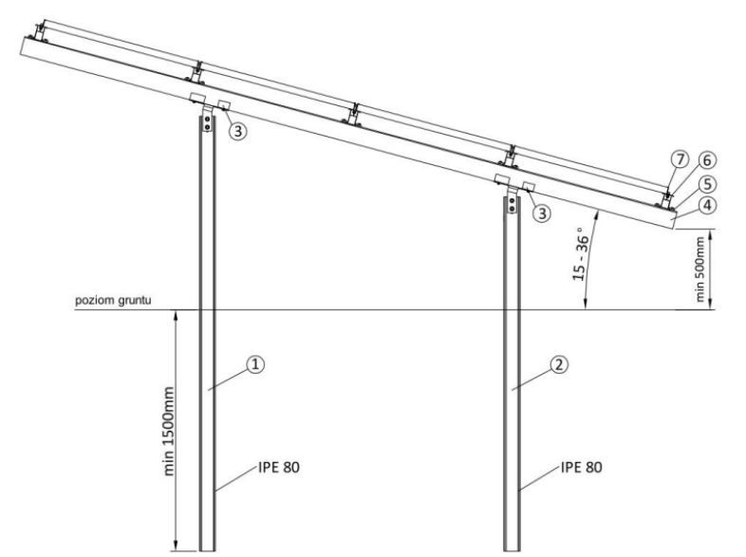
Widok z boku:
1. Podpora górna – stal ocynk.
2. Podpora dolna – stal ocynk.
3. Połączenie podpory
4. Szyna główna
5. Szyna montażowa (ALU)
6. Śruba ze stali nierdzewnej A2
7. Klema montażowa

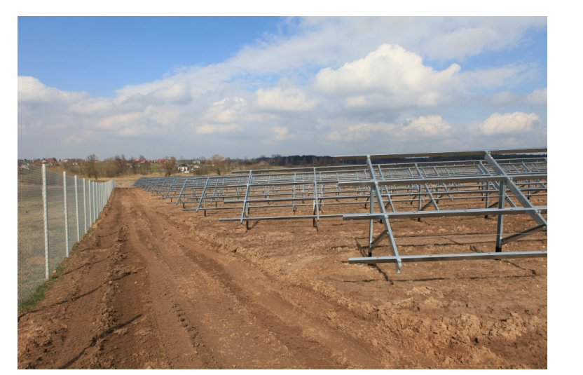

Przykładowa instalacja gruntowa
Należy stosować dedykowane konstrukcje montażowe wykonane z stali ocynkowanej lub/i nierdzewnej. Podkonstrukcję dla modułów fotowoltaicznych należy wykonać z aluminium z dodatkiem glinu. Konstrukcje montażowe powinny posiadać odpowiednie certyfikaty, które potwierdzają ich przydatność do użycia podczas montażu instalacji fotowoltaicznych.

2.4.2. System montażu na dachu płaskim

Rama dla dachu płaskiego typ A (w przypadku zabudowy pionowej modułów):

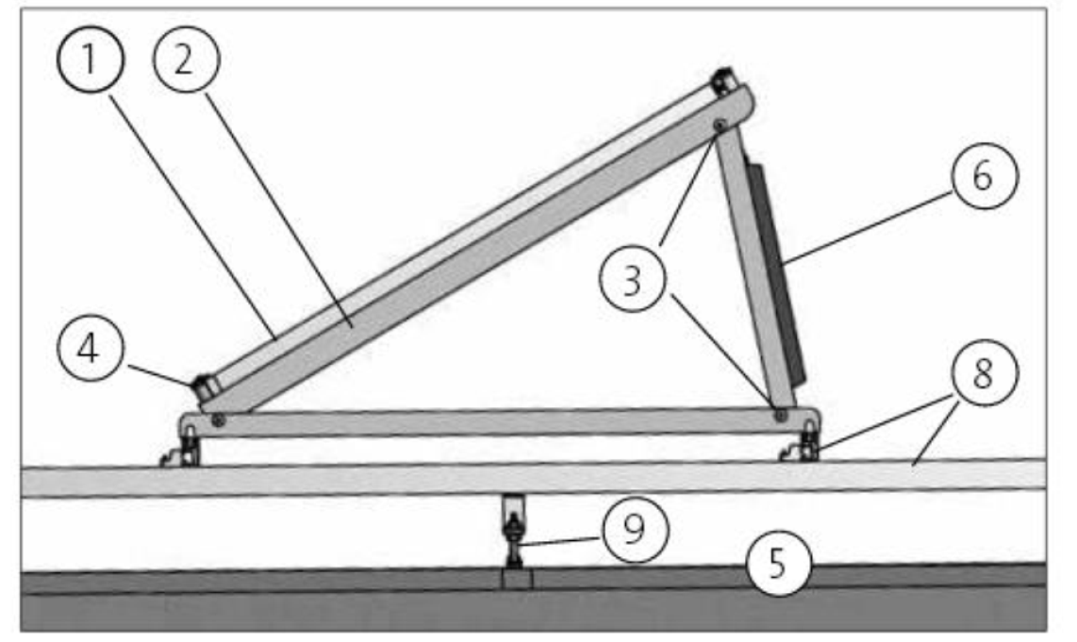

Widok z boku ramy dla dachu płaskiego
1. Moduł fotowoltaiczny
2. Rama dla dachu płaskiego (typ A)
3. Połączenie śrubowe
4. Złącze
5. Konstrukcja dachowa, istniejąca
6. Element usztywniający (opcja) – wymagany tylko dla montażu w warunkach brzegowych
8. Warstwa profili nośnych stelaża (opcja) – wymagany tylko, gdy konstrukcja dachu tego wymaga
9. Połączenie z konstrukcją dachową

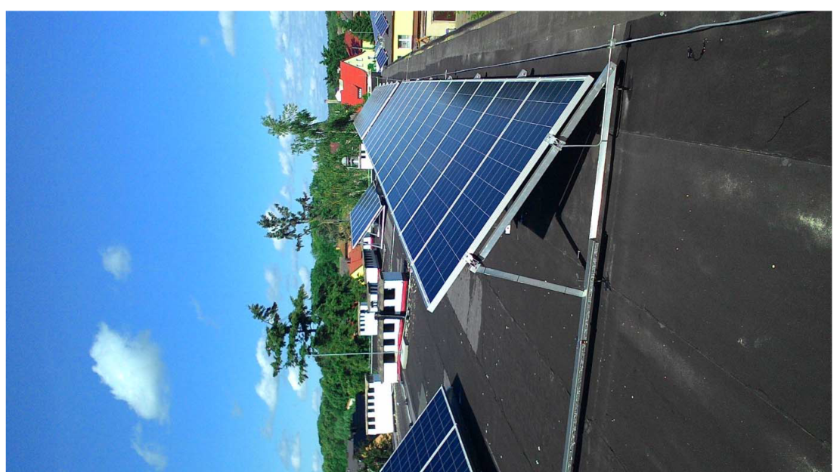

Przykładowa instalacja z ramą dla dachu płaskiego
Wymiary ramy dla dachu płaskiego:
- kąt 30°,
- wysokość h 840 [mm],
- długość przeciwprostokątnej 1640 [mm],
- podstawa ramy 1410 [mm].
Należy stosować dedykowane konstrukcje montażowe wykonane z stali nierdzewnej i aluminium z dodatkiem glinu . Podkonstrukcję dla modułów fotowoltaicznych należy wykonać z aluminium z dodatkiem glinu. Dopuszcza się stosowanie konstrukcji obciążeniowych na dachach płaskich tzw. stropodachach. Konstrukcje montażowe powinny posiadać odpowiednie certyfikaty, które potwierdzają ich przydatność do użycia podczas montażu instalacji fotowoltaicznych

2.4.3. System montażu na dachu skośnym

Przykładowa instalacja z ramą dla dachu skośnego
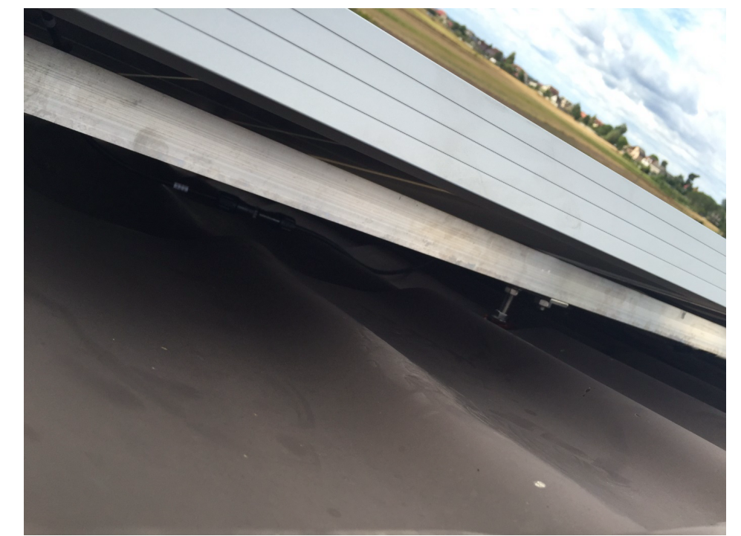

Widok z boku ramy dla dachu skośnego
1. Szyna montażowa (ALU)
2. Wpust do szyny
3. Śruba ze stali nierdzewnej A2
4. Klema końcowa
5. Uchwyt montażowy dostosowany do pokrycia dachowego
6. Klema środkowa
7. Śruba ze stali nierdzewnej A2
8. Nakrętka ze stali nierdzewnej A2
9. Adapter ze stali nierdzewnej A2
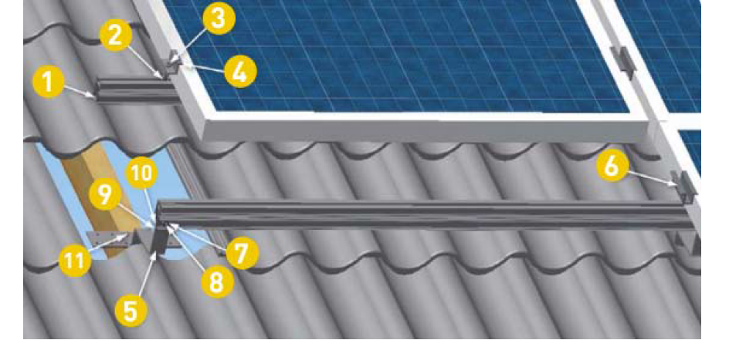
11. Wkręty do drewna, mocujące uchwyt

Należy stosować dedykowane konstrukcje montażowe wykonane ze stali nierdzewnej i aluminium z dodatkiem glinu. Konstrukcje montażowe powinny posiadać odpowiednie certyfikaty, które potwierdzają ich przydatność do użycia podczas montażu instalacji fotowoltaicznych.
Dokręcać przy pomocy klucza dynamometrycznego.
Moment dokręcania M A = 15 Nm
Mocowanie modułu przy pomocy systemowych klem montażowych.
Stosować konstrukcje zalecane przez producentów paneli fotowoltaicznych.
Zweryfikować rozstaw podstaw konstrukcji wsporczej i ich długość, wymiary belek dociążających
po wykonaniu odkrywek w powierzchni dachu.
Na dachach skośnych należy zastosować typową konstrukcję wsporczą opartą o śruby dokrokwiowe (dwugwintowe) w przypadku pokrycia blaszanego lub haki dokrokwiowe w przypadku pokrycia dachu dachówką. Montaż konstrukcji następuje poprzez przykręcenie jej do konstrukcji dachu, a następnie wykonanie połączeń skręcanych łącznikami ze stali nierdzewnej z pozostałymi elementami konstrukcji.

Na powierzchni innych niż dachowe skośne, zweryfikować rozstaw podstaw konstrukcji wsporczej
i ich długości. Na tych powierzchniach należy zastosować indywidualne konstrukcje wsporcze.
Instalacje gruntowe zostaną zamontowane na typowej konstrukcji wsporczej
o pionowym układzie montażu modułów. Montaż konstrukcji następuje poprzez przykręcenie palowanie
lub wkręcenie jej do gruntu, a następnie wykonanie połączeń skręcanych z pozostałymi elementami konstrukcji.

2.5. Rozszerzone wymagania techniczne dotyczące urządzeń.

Zamawiający określa poniżej dodatkowe wymagania techniczne dla oferowanych przez Wykonawcę urządzeń o konkretnych parametrach czy uwarunkowaniach, których spełnienie wpływać będzie na otrzymanie dodatkowych punktów przy ocenie oferty lub mają wpływ na cenę oferty.

2.5.1 Moduły fotowoltaiczne

W zaprojektowanych instalacjach projektant określił moc modułu min. 270 Wp. W przypadku zastosowania mocniejszych paneli niż zaprojektowano, co skutkować będzie dodatkową punktacją oferty
(patrz: kryteria oceny), Wykonawca pamiętać musi, iż w przypadku instalacji gminnej oczyszczalni ścieków
w Przywidzu (Tab. 3 Lp .8) maksymalna moc generatora fotowoltaicznego nie może przekroczyć 49,99 kWp.

2.5.2 Falowniki

Nie przewiduje się rozszerzonych wymagań technicznych, innych niż zawartych w punkcie 2.3.2. powyżej i kryteriach oceny dla falowników.

2.5.3 Konstrukcja nośna

Nie przewiduje się rozszerzonych wymagań technicznych, innych niż zawartych w punkcie 2.4. powyżej i kryteriach oceny dla konstrukcji.

2.6. Pokrycie dachów

Na żadnym z obiektów nie przewiduje się dodatkowych zmian w pokryciu dachu.

3. SPRZĘT

Do wykonania instalacji przewiduje się użycie następującego sprzętu:
- samochód dostawczy do 0,9 t,
- samochód skrzyniowy 5 t,
- żuraw samochodowy 5 t,
- wózek widłowy lub wózek paletowy w przypadku rozładunku z samochodu z windą.

4. TRANSPORT

Materiały na budowę powinny być przywożone odpowiednimi środkami transportu, zabezpieczone
w sposób zapobiegający uszkodzeniu oraz zgodnie z przepisami BHP i ruchu drogowego. Należy zwracać szczególna uwagę na rozładunek palet z modułami fotowoltaicznymi i stosować się do wskazań na opakowaniu.

5. WYKONANIE ROBÓT

5.1. Okablowanie

Minimalne wymagania jakie stawiane są przewodom fotowoltaicznym:
- przekrój przewodów DC/AC min. ϕ4 mm²
- materiał żyły roboczej: wg IEC60228 (lub równoważnej normy), miedziane wielodrutowe klasy 5,
- min. podwójna izolacja,
- napięcie nominalne DC min. 1500V,
- odporność na promienie UV,
- zakres temp: -40°C – +90°C.

5.2. Instalacja fotowoltaiczna

5.2.1. Moduły fotowoltaiczne

Moduły będą montowane na dachu budynku, gruncie zgodnie z opisem przedmiotu zamówienia
w niniejszej STWiOR i instrukcją montażu producenta.

5.2.2. Falownik

Połączenie od falownika do rozdzielni głównej wykonać zgodnie ze schematem dokumentacji projektowej.

5.2.3. Środki dodatkowej ochrony od porażeń

Ochronę przed porażeniem prądem elektrycznym zapewni:
- zachowanie odległości izolacyjnych,
- izolacja robocza,
- samoczynne wyłączenie w układzie sieciowym.

5.2.4. Ochrona przeciwprzepięciowa

Falowniki po stronie AC i DC muszą być chronione ogranicznikami przepięć, ten powinien zależeć
od występowania instalacji odgromowej i możliwości zachowania odstępu izolacyjnego minimum 50 cm (warystor + iskiernik z zabezpieczeniami SCI). W przypadku występowania instalacji odgromowej należy zastosować zabezpieczenie w klasie I+II. W przypadku braku instalacji odgromowej na obiekcie należy zastosować zabezpieczenie w klasie II. Minimalny przekrój przewodu ochronnego do połączeń wyrównawczych dla ograniczników przepięć klasy I+II wynosi 16 mm², w przypadku klasy II 6 mm². Połączenie ogranicznika przepięć do instalacji uziemiającej należy wykonać przewodem o przekroju minimum 16 mm² dla każdego typu ogranicznika.

5.2.5. Ochrona przeciwpożarowa

Przewidywany system przeciwpożarowy odłącza napięcie po stronie DC w taki sposób, aby w miejscu posadowienia modułów PV napięcie na kablach fotowoltaicznych było napięciem bezpiecznym (≤60 V DC). Zapewnienie bezpiecznego napięcia umożliwia Straży Pożarnej podjęcie akcji gaśniczej w przypadku zaistnienia pożaru. System ppoż. powinien załączać się automatycznie po zaniku napięcia zasilającego z sieci zawodowej bądź zdalnie, poprzez wciśnięcie awaryjnego przycisku ppoż., który powinien znajdować się obok wyjścia z budynku. Ponadto zapewnienie bezpiecznego napięcia po stronie DC instalacji zwiększa znacząco bezpieczeństwo użytkowania i konserwacji instalacji fotowoltaicznej i dachu budynku, na którym posadowiony będzie generator fotowoltaiczny.

5.3. Konstrukcja nośna

- Konstrukcje wsporcze systemowe - aluminium lub stal nierdzewna dla wszystkich instalacji na dach skośny i płaski, stal ocynkowana dla instalacji montowanych na gruncie wykonane wg norm PN-EN 1090-3:2008, EN ISO 3834-4, PN-EN 1991-1-4:2008, PN-EN1991-1-3:2005/2010
- Elementy łączne systemowe - stal nierdzewna A2 wg normy PN-EN ISO 3506-1, DIN 933, DIN 912, ISO 4017, ISO 4762.

6. KONTROLA JAKOŚCI ROBÓT

Sprawdzenie i odbiór robót powinno być wykonane zgodnie z normami i przepisami.
Sprawdzeniu i kontroli w czasie wykonywania robót oraz po ich zakończeniu powinno podlegać:
- zgodność wykonania robót z dokumentacja projektowa,
- prawidłowość mocowania konstrukcji i urządzeń,
- właściwe wykonanie instalacji i podłączenie urządzeń,
- wykonanie wymaganych pomiarów z przekazaniem wyników do protokołu odbioru.

6.1. Bezpieczeństwo i ochrona zdrowia przy wykonywaniu instalacji elektrycznych

Wszystkie prace wykonać zgodnie z:
- Rozporządzeniem Ministra Infrastruktury z dnia 7 kwietnia 2004 w sprawie warunków technicznych jakim powinny odpowiadać budynki i ich usytuowanie Dz.U z dnia 12 maja 2004 z załącznikiem (wykaz Polskich Norm obowiązującego stosowania),
- Rozporządzeniem Min. Budownictwa i Przemysłu Materiałów Budowlanych w sprawie bezpieczeństwa i higieny pracy przy urządzeniach i instalacjach energetycznych Dz. U.80/99,
- Warunkami technicznymi wykonania i odbioru robót budowlano- montażowych. Tom V.
Instalacje elektryczne. Zagrożenia występujące podczas realizacji robót, instalacje na napięciu
do 1,0 kV i powyżej 1,0 kV;

Przewidywanie zagrożenia występujące podczas realizacji inwestycji
Mogą wystąpić następujące zagrożenia podczas pracy:
- porażenie prądem elektrycznym,
- upadek z wysokości powyżej 5 m.

Sposób prowadzenia instruktażu BHP
Przed przystąpieniem do pracy kierownik budowy przeprowadza ustny instruktaż BHP, zapoznaje pracowników z zagrożeniami występującymi na placu budowy i podczas transportu materiału na budowę.

Środki techniczne i organizacyjne zapobiegające wystąpieniu niebezpieczeństwa
Prowadzeniu prac w pobliżu istniejących urządzeń i budowli z zachowaniem szczególnej ostrożności. W razie potrzeby stosowania sprzętu ochrony osobistej.

7. ODBIÓR ROBÓT

7.1. Warunki odbioru wykonanej instalacji elektrycznej

7.1.1. Badania odbiorcze instalacji elektrycznych

Każda instalacja elektryczna powinna być poddana szczegółowym oględzinom i próbom, obejmującym niezbędny zakres pomiarów, w celu sprawdzenia, czy spełnia wymagania dotyczące ochrony ludzi, zwierząt
i mienia przed zagrożeniami.
Odbiór instalacji przeprowadza komisja składająca z inspektora nadzoru, przedstawiciela Wykonawcy i przedstawiciela użytkownika.
Wykonawca zobowiązany jest do przeprowadzenia pomiarów i testów określonych wymogami obowiązujących normy, wymaganych przez Operatora Systemu Dystrybucyjnego zwanego dalej OSD
do którego sieci zostanie podłączona elektrownia oraz testów scharakteryzowanych w punktach 1-7:
- przegląd stanu przewodów po stronie AC i DC,
- przegląd stanu uziemienia i połączeń wyrównawczych (ciągłości i rezystancji),
- pomiar biegunowości przewodów po stronie DC i rezystancji izolacji,
- pomiar napięcia obwodu otwartego łańcuchów modułów oraz każdego modułu PV,
- pomiar prądu zwarcia łańcuchów modułów oraz każdego modułu PV,
- pomiar prądów na poszczególnych łańcuchach przy normalnej pracy falownika i optymalizatorów mocy,
- test wyłączników i zabezpieczeń.
Wykonawca jest odpowiedzialny za pełną kontrolę robót i jakość materiałów oraz zapewnia odpowiedni system kontroli. W przypadku, gdy normy nie obejmują jakiegoś badania, należy stosować wytyczne krajowe. Wszystkie koszty związane z organizowaniem i prowadzeniem badan materiałów i robót ponosi Wykonawca.

Roboty podlegają następującym etapom odbioru:
- odbiór częściowy,
- odbiór końcowy.

Odbiór częściowy przeprowadza się w trybie przewidzianym dla odbioru końcowego. Po dokonaniu odbioru częściowego należy sporządzić protokół potwierdzający prawidłowe wykonanie robót, zgodność wykonania instalacji z projektem technicznym i pozytywny wynik niezbędnych badan odbiorczych.
W przypadku negatywnego wyniku odbioru częściowego, w protokole należy określić zakres i termin wykonania prac naprawczych lub uzupełniających. Po wykonaniu tych prac należy ponownie dokonać odbioru częściowego.
Odbiór końcowy polega na finalnej ocenie rzeczywistego wykonania robót w odniesieniu do ich ilości, jakości i wartości. Całkowite zakończenie robót oraz gotowość do odbioru końcowego będzie stwierdzona przez Wykonawcę pisemnym powiadomieniem o tym fakcie Zamawiającego. Komisja odbierająca roboty dokona
ich oceny jakościowej na podstawie przedłożonych dokumentów, wyników badan, pomiarów, ocenie wizualnej oraz zgodności wykonania robót z dokumentacją projektową.
Podstawowym dokumentem do dokonania odbioru końcowego robót jest Protokół Końcowego Odbioru.
Do odbioru końcowego Wykonawca jest zobowiązany przygotować następujące dokumenty:
- dokumentację projektową z naniesionymi zmianami oraz dodatkową, jeśli została sporządzona
w trakcie realizacji umowy,
- wyniki pomiarów kontrolnych i badan,
- deklaracje zgodności lub certyfikaty zgodności wbudowanych materiałów,
- i innych dokumentów wynikających z obowiązków objętych umową.
W przypadku, gdy według komisji, roboty pod względem przygotowania dokumentacyjnego nie będą gotowe
do odbioru końcowego, komisja w porozumieniu z Wykonawcą wyznaczy ponowny termin odbioru końcowego robót. Wszystkie zarządzone przez komisje roboty poprawkowe lub uzupełniające będą zestawione wg wzoru ustalonego przez Zamawiającego. Terminy wykonania robót poprawkowych i robót uzupełniających wyznaczy komisja.

7.1.2. Oględziny instalacji elektrycznych

Oględziny należy wykonać przed przystąpieniem do prób i po odłączeniu zasilania instalacji.
Oględziny maja na celu stwierdzenie, czy wykonana instalacja lub urządzenia:
- spełniają wymagania bezpieczeństwa,
- zostały prawidłowo zainstalowane i dobrane oraz oznaczone zgodnie z projektem,
- nie posiadają widocznych uszkodzeń mechanicznych, mogących mieć wpływ na pogorszenie bezpieczeństwa użytkowania.

Zakres oględzin obejmuje sprawdzenie prawidłowości:
- wykonania instalacji pod względem estetycznym (jakość wykonanej instalacji),
- ochrony przed porażeniem prądem elektrycznym,
- doboru urządzeń i środków ochrony w zależności od wpływów zewnętrznych,
- ochrony przed pożarem i skutkami cieplnymi,
- doboru przewodów do obciążalności prądowej i spadku napięcia,
- wykonania połączeń obwodów,
- doboru i nastawienia urządzeń zabezpieczających i sygnalizacyjnych
- umieszczenia odpowiednich urządzeń odłączających i łączących,
- rozmieszczenia oraz umocowania aparatów, sprzętu i osprzętu,
- oznaczenia przewodów fazowych, neutralnych oraz ochronnych,
- umieszczenia schematów, tablic ostrzegawczych lub innych informacji na oznaczenie obwodów, bezpieczników, łączników, zacisków itp.,
- wykonania dostępu do instalacji i urządzeń elektrycznych w celu ich wygodnej obsługi
i konserwacji.

7.1.3. Estetyka i jakość wykonanej instalacji

O jakości i estetyce wykonanej instalacji decydują następujące czynniki:
- zastosowanie jednego gatunku i zachowanie jednakowej kolorystyki sprzętu elektroinstalacyjnego,
- trwałość zamocowania sprzętu do podłoża oraz innych elementów mocujących i uchwytów,
- zamocowanie sprzętu na jednakowej wysokości w danym pomieszczeniu z zachowaniem zasad prostoliniowości mocowania,
- właściwe zabezpieczenie przed korozja elementów urządzeń i instalacji narażonych na wpływ czynników atmosferycznych.

7.1.4. Ochrona przed porażeniem prądem elektrycznym

Należy sprawdzić prawidłowość dobrania środków ochrony przed porażeniem prądem elektrycznych oraz ich zgodność z normami. Skuteczność ochrony przeciwpożarowej należy sprawdzić pomiarami powykonawczymi. Sprawdza się zgodność instalacji z wymaganiami normy PN-IEC 60364-4-41 oraz
PN-IEC 60364-4-47.

7.1.5. Ochrona przed pożarami i skutkami cieplnymi

Należy sprawdzić, czy:
- instalacje i urządzenia elektryczne nie stwarzają zagrożenia pożarowego dla materiałów lub podłoży,
na których (w pobliżu których) są zainstalowane,
- urządzenia mogące powodować powstawanie łuku elektrycznego są odpowiednio zabezpieczone przed jego negatywnym oddziaływaniem na otoczenie,
- urządzenia zawierające ciecze palne są odpowiednio zabezpieczone przed rozprzestrzenianiem się tych cieczy,
- urządzenia do wytwarzania pary, gorącej wody lub powietrza maja wymagane zabezpieczenie przed przegrzaniem,
- dostępne części urządzeń i aparatów nie zagrażają poparzeniem,
- urządzenia wytwarzające promieniowanie cieplne nie zagrażają, wystąpieniem niebezpiecznych temperatur.

7.1.6. Połączenia przewodów

Należy sprawdzić, czy:
- połączenia przewodów są wykonane przy użyciu odpowiednich metod i osprzętu,
- nie jest wywierany przez izolacje nacisk na połączenia,
- zaciski nie są narażone na naprężenia spowodowane przez podłączone przewody.
Sprawdza się zgodność instalacji z wymaganiami normy PN-82/E-06290, PN-86/E-06291.

7.2. Warunki techniczne wykonania i odbioru konstrukcji aluminiowej

- warunki BHP wg „Warunki techniczne wykonania i odbioru robót budowlano-montażowych
tom III - Konstrukcje stalowe" pkt. 2.11., oraz innych przepisów, obowiązujących przy prowadzeniu robót budowlano-montażowych,
- wymagania techniczne i badania konstrukcji stalowej przy wykonywaniu, montażu i odbiorze
wg PN-B-06200:2002, oraz „Warunki techniczne wykonania i odbioru robót budowlano- montażowych, tom III - Konstrukcje stalowe",
- dokładność osadzenia kotew stalowych w belkach +/- 1mm,
- po dokręceniu nakrętek mocujących konstrukcje stalowa do fundamentu, nakrętki zabezpieczyć przed odkręceniem.

8. PODSTAWA PŁATNOŚCI

Podstawę płatności (również częściowych) stanowi komplet wykonanych robót i pomiarów pomontażowych wg harmonogramu rzeczowo – finansowego wraz z podpisanym przez strony protokołem częściowym/końcowym odbioru robót.

PRZEPISY ZWIĄZANE

- PN-EN 50525. Przewody elektryczne – Niskonapięciowe przewody elektroenergetyczne na napięcie znamionowe nieprzekraczające 450/750 V (Uo/U).
- PN-E-90068:2016-10. Przewody elektryczne – Przewody elektroenergetyczne na napięcie znamionowe 300/500V oraz 450/750V (U0/U) – Przewody wielożyłowe ogólnego przeznaczenia do układania na stałe o izolacji z termoplastycznego polichlorku winylu (PVC).
- PN-HD 60364 - norma wieloarkuszowa. Instalacje elektryczne niskiego napięcia.
- PN-E-04700:1998/2000. Wytyczne przeprowadzania pomontażowych badań odbiorczych.
- PN-EN 62305:2011/2018 Ochrona odgromowa – Część 1: Zasady ogólne.
- Norma SEP N-SEP-E-004. Elektroenergetyczne i sygnalizacyjne linie kablowe. Projektowanie i budowa.
- Rozporządzenie Ministra Infrastruktury z dnia 12 kwietnia 2002 w sprawie warunków technicznych jakim powinny odpowiadać budynki i ich usytuowanie (Dz. U. 2002 nr 75 poz. 690 z późn. zm.) (wykaz Polskich Norm obowiązującego stosowania),
- Rozporządzenie Ministra Gospodarki z dnia 28 marca 2013 r. w sprawie bezpieczeństwa i higieny pracy przy urządzeniach energetycznych (Dz. U. 2013 poz. 492).
- Warunki techniczne wykonania i odbioru robót budowlano-montażowych. Tom V. Instalacje elektryczne.
- Warunki techniczne wykonania i odbioru robót budowlanych ITB część D: Roboty instalacyjne. Zeszyt 2: Instalacje elektryczne i piorunochronne w budynkach użyteczności publicznej.
- Warunki techniczne wykonania i odbioru robót budowlano-montażowych. Tom III. Konstrukcje stalowe.
- PN-B-06200:2005 Konstrukcje stalowe budowlane. Warunki wykonania i odbioru.
- PN-EN 10025:2007 Wyroby walcowane na gorąco ze stali konstrukcyjnych.

